教育部学籍在线验证报告申请流程
《教育部学籍在线验证报告》是根据《普通高等学校学生管理规定》以及《普通高等学校新生学籍电子注册暂行办法》对普通高等学校学生进行学籍电子注册的结果。它是在学籍网上查询系统的基础上，利用全国高等教育学籍电子注册数据库，为企业、个人或相关机构提供多种形式的学籍查询结果，并提供权威、便捷的在线验证服务。
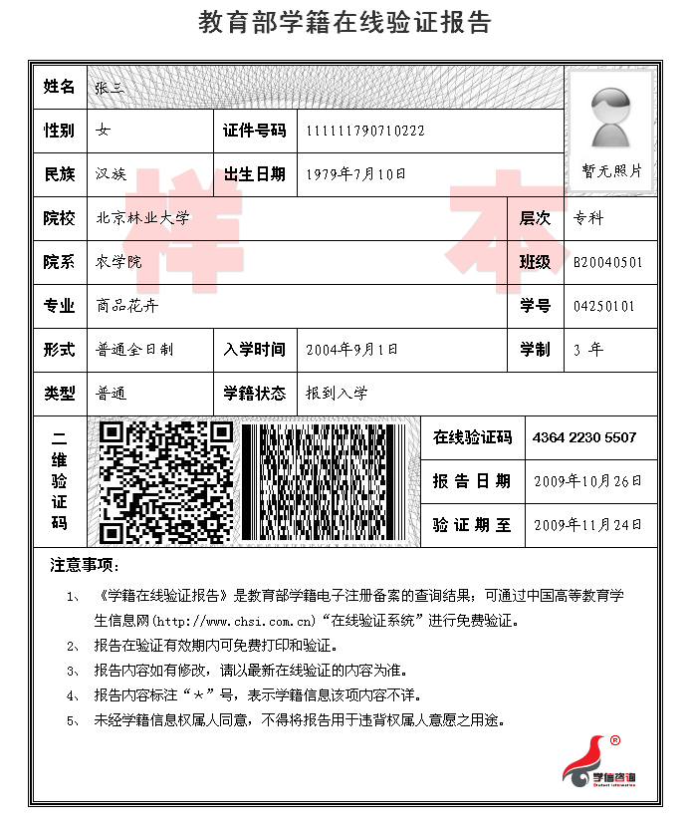
申请教育部学籍在线验证报告步骤如下：
第一步，访问学信网“学信档案”，使用学信网账号进行登录；
第二步，成功登录后，点击顶部菜单中的“在线验证报告”栏目；
第三步，选择“申请”按钮进行《教育部学籍在线验证报告》的申请，出现以下画面；
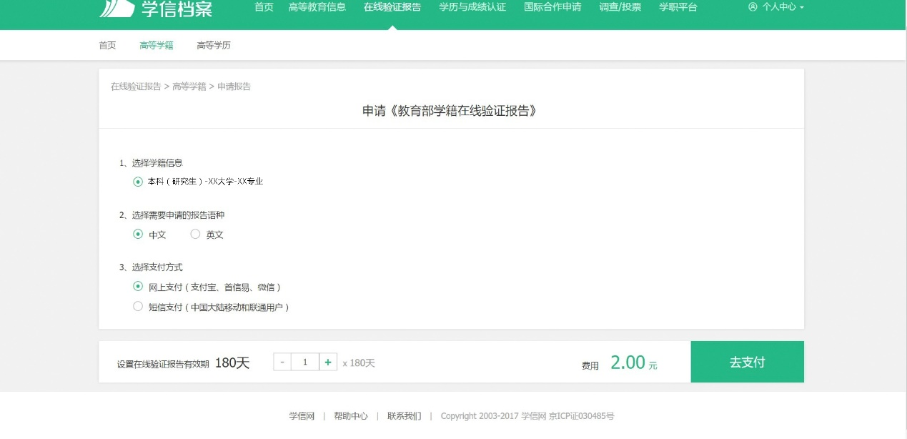
第四步，申请过程中请选择学籍（系统自动生成）、报告语种（中文即可）、支付方式三个选项，可以选择在线验证报告的有效期。最后点击“去支付”。按照系统提示操作步骤完成付款。完成后出现以下画面，表示申请在线报告成功。
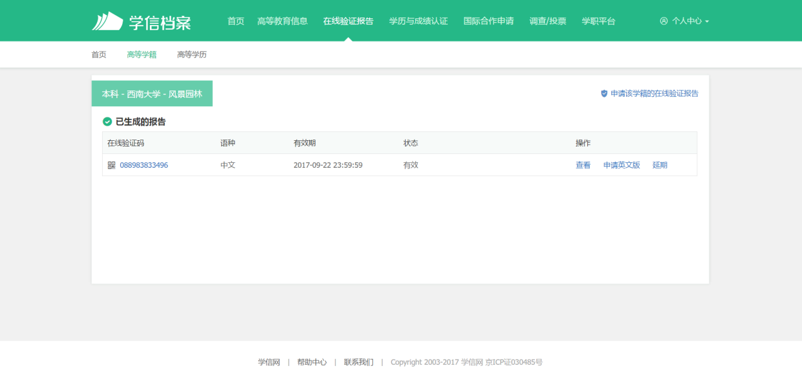
点击查看即可查看自己的学籍在线验证报告
打开后，右上角有四个图标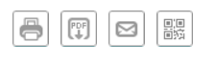
点击第一个图标即可打印出学籍在线报告
点击第二个图标即可保存学籍在线报告PDF格式

